**Реки.**

## Г

устая сеть рек и речек (около 2 тыс.) покры­вает Московскую область. Они неторопливо несут свои воды среди полей, лесов и возвышенностей, придавая нашему краю живописный вид.

Мы живем в бассейне реки Волги, которая верх­ним течением омывает северную часть Московской области. На юге Подмосковья протекает Ока. Целиком находится в области Москва-река, а Клязьма по­падает своим верхним и средним течением.

Течение у этих рек спокойное. Это объясняется тем, что свой путь они прокладывают в основном по рав­нине.

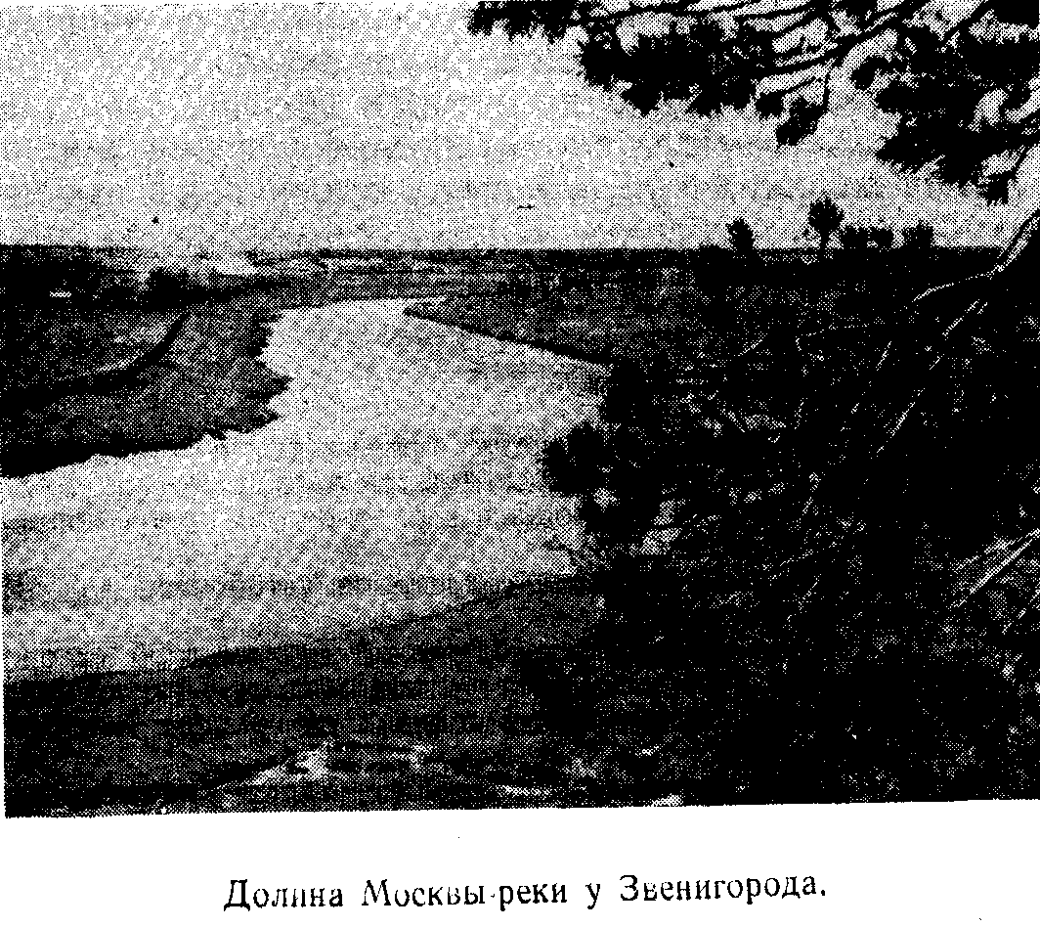

Питаются реки за счет атмосферных осадков, бо­лот и грунтовых вод. Так как в области выпадает много осадков, и главным образом летом, то реки на­шего края в летнее время почти не мелеют. Разливы их совпадают с весенним таянием снегов, а также с обильными дождями. Зимой реки покрываются льдом. Ледяной покров держится 140—150 дней.

На канале имени Москвы, в верховьях Волги, на Москве-реке, Клязьме и других реках области построе­ны плотины, с помощью которых созданы водохрани­лища — Пестовское, Учинское, Клязьминское, Пиро­говское, Икшинское, а также Московское и Можайское моря. Водохранилища способствуют регулированию уровня воды в Москве-реке и других реках области.

Все реки и речки Подмосковья можно отнести к че­тырем бассейнам: Верхней Волги, Москвы-реки, Клязьмы и Оки. Для рек, впадающих непосредственно в Волгу, водоразделом является Клинско-Дмитровская возвышенность.

Своеобразной гидрографической осью Подмо­сковья стала Москва-река. Протяженность ее 502 км. Вытекает она из болота, окруженного моренными хол­мами, в 500 м от деревни Старкове Можайского рай­она; устье находится в 6 км от города Коломны. Пло­щадь водосбора 17640 км2.

Река протекает по очень красивым местам. Особен­но хороши они в районе Можайска—Звенигорода. Крутые, часто обрывистые берега с порослями вековых сосен, берез и других пород деревьев создают живо­писный ландшафт. Недаром эти места называют под­московной Швейцарией. Дальше по течению берега становятся ниже, положе, на них часто встречаются оползни.

Русло реки около устья Рузы достигает в ширину 55 м, у Звенигорода — 65, а в низовьях—200 м и бо­лее. Наибольшая глубина— 14 м. В Москву-реку впа­дает 362 речки и более 500 ручьев. Питание она полу­чает от талых снеговых (61%), дождевых (12%) и грунтовых (27%) вод. Половодье начинается в конце марта, вскрывается река в начале апреля. Высота подъема воды колеблется от 2 м в верховье, до 7—8 м в низовье. Ледоход продолжается около 5 дней. Ле­достав происходит в конце ноября—начале декабря.

Самыми крупными левыми притоками ее являются Руза, Истра, Пехорка, а правыми — Пахра и Колочь. Москва-река почти в центре столицы принимает свой левый приток — реку Яузу.

Велико значение Москвы-реки в водоснабжении столицы. В начале XX века в Рублеве была построена плотина с фильтрами, очищающими воду, и создана водо-охранная зона. В настоящее время большую роль в водоснабжении столицы играют крупные водохрани­лища, созданные в бассейне Москвы-реки (Истринское и Можайское). Сейчас проектируются несколько но­вых водохранилищ.

Клязьма, левый приток Оки, берет начало среди болот Солнечногорского района и впадает в Оку вбли­зи города Горбатова в Горьковской области. Клязьма (длина ее 647 км) — типичная равнинная река. Она отличается низким уровнем и незначительным расхо­дом воды, резкий подъем наблюдается только во вре­мя весеннего половодья. Клязьма судоходна в сво­ем нижнем течении, на протяжении 124 км от устья, а также в верхнем течении, в районе Клязьминского водохранилища. На территории Московской области она принимает два левых притока—Учу и Ворю. На Клязьме расположены районные центры, промышлен­ные города Ногинск и Орехово-Зуево.

Ока, правый приток Волги, берет начало за преде­лами Московской области, в центре Среднерусской возвышенности. Начинается она двумя небольшими ручьями—Окой и Очкой. Длина реки 1480 км. По Московской области Ока протекает своим верхним течением (176 км) с узкой поймой, которая ниже Сер­пухова расширяется до 4 км. Левый берег Оки, как правило, низкий, правый—крутой. В русле встреча­ются песчаные острова и мели.

Ниже впадения Москвы-реки, там, где начинается среднее течение Оки, по левобережью расположена Мещерская низменность. Русло реки здесь становится очень извилистым. В пределах Московской области слева в Оку впадают: Нара—у Серпухова, Москва-река — у Коломны и ниже Коломны — Цна. Правым притоком Оки является Осетр.

**Озера.**

Подмосковье богато озерами. Больше всего их в северных и западных районах Московской обла­сти. Известно до 350 озер глубиной от 2,5 до 40 м. Их общая площадь составляет 7,8 тыс. га. Часть озер — ледникового происхождения; они расположены глав­ным образом на Клинско-Дмитровской возвышенности (Тростенское, Нерское, Круглое, Долгое и др.). Бо­лее обширные, но неглубокие озера прячутся среди бо­лот Мещерской низменности (Черное, Святое, Вели­кое, Дубовое, Карасево). Много озер встречается в поймах Оки и Москвы-реки. Более 5% площади обла­сти занимают болота.

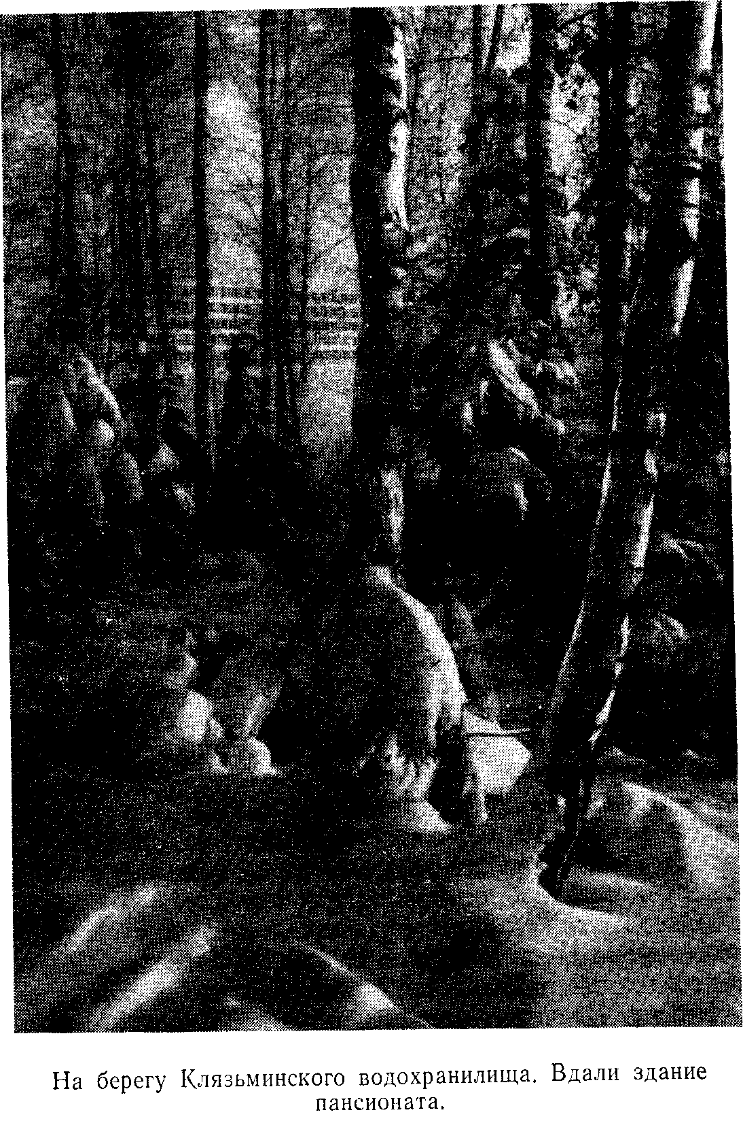

На западе, среди глухих и заболоченных лесов Руз­ского района, в 20 км к северо-востоку от станции Тучкове, находится сравяительно небольшое по вели­чине озеро Глубокое. Площадь его составляет около 55 га. Озеро лежит в котловине. Наибольшая глубина его в восточной части — 38 м. Это вполне оправды­вает его название. Для Подмосковья озеро действи­тельно глубокое. Обнаруженные на дне озера голубые глины и большие валуны свидетельствуют о его лед­никовом происхождении. Берега заросли камышом и другой растительностью. Из озера, прячась в зарослях, незаметно вытекает река Малая Истра. В озере мно­го рыбы. Здесь размещается гидробиологическая стан­ция Московского университета. Основной ее задачей является изучение подмосковных замкнутых водоемов для заселения их различной рыбой.

Одно из самых больших озер Подмосковья — Се­нежское запрудное озеро близ города Солнечногорска. Красив этот чудесный уголок природы! Давным-дав­но облюбовали, его москвичи-рыболовы. Нарядные зе­леные берега озера ласкают взор. Кольцо кудрявых рощ окаймляет его голубую гладь. Пышные купы деревьев то карабкаются по крутым обрывам, то хо­роводом сбегают на пологие, пестрящие цветами лу­жайки у берега. Пахнет свежей листвой березы и че­ремухи. Весной и осенью озеро и его берега служат пристанищем для перелетной водоплавающей птицы.

На востоке области, в Ногинском районе, располо­жена большая сеть озер, которые весьма интересны во многих отношениях. Эти озера — современники эпохи оледенения — находятся на разных стадиях зараста­ния. Окружены они громадными лесными массивами, которые изобилуют грибами и ягодами. В озерах во­дится рыба, по берегам гнездятся водоплавающие птицы. Лишь изредка забредет сюда заядлый охотник или рыболов, любящий тишину и покой.

Озера этой группы принадлежат к двум бассей­нам — реки Шерны и реки Дубны. К бассейну Шерны относятся озера Вьюново, Белое, Светлое, Боровое, а к бассейну Дубны — озера Тоницкое, Серое, Мочино, Черное и Теплое. На некоторых из них добывается торф.

Во многих совхозах и колхозах Подмосковья раз­вито прудовое хозяйство. В прудах разводят рыб и водоплавающую птицу. Живая рыба и свежая пти­ца — ценные продукты питания. Прудовые хозяйства имеются в Царицыне (Царицынские пруды), в Загор­ске (Птицеград). В черте Москвы и ее пригородах пруды являются местом отдыха: летом здесь катаются на лодках, ловят рыбу. Вода некоторых прудов ис­пользуется для орошения огородов и садов, а ил, ко­торый отлагается на их дне, служит хорошим удобре­нием.

**Фауна.**

Реки и водоемы Московской области в про­шлом были богаты различными видами рыб. Здесь водились белорыбица, стерлядь, осетр и другие ценные породы. Но заводы и фабрики загрязняли воды, отрав­ляли рыбу. Так в результате неправильного исполь­зования рек рыбные богатства области истощились. За последние годы были приняты меры, которые способ­ствуют пополнению рыбных богатств: очистка про­мышленных вод, запрещение отлова рыбы сетями, борьба с браконьерами. В водохранилища и реки вы­пущены миллионы мальков судака, карпа и других рыб.

В настоящее время в реках и водоемах Подмоско­вья водится до 50 видов рыб. Среди них — карась, линь, плотва, судак, щука, голавль, язь, пескарь, карп и др. Разводятся также зеркальный карп и форель. Большое значение приобрело искусственное разведение рыбы не только в реках, но и в прудах и озерах.

Велико значение рек и водоемов области как мест отдыха трудящихся. Ежегодно миллионы людей про­водят свой отпуск среди живописной природы, на бе­регах рек и озер. Зонами отдыха объявлены Пиро­говское, Учинское, Клязьминское и другие водохрани­лища. На их берегах построены дома отдыха, санато­рии, пансионаты. В летнее время здесь создаются пио­нерские лагеря, сюда выезжают детские сады и ясли. Бережное отношение к природе — долг каждого со­ветского человека. Поэтому надо следить за тем, что­бы люди не портили лесопосадок, не жгли костров в неположенных местах, тщательно убирали за собой мусор, пищевые отбросы. Лучше всего зарывать их в ямку, а сверху засыпать землей. Уходя, костры необ­ходимо заливать водой или засыпать землей.